**076**

**Tematyka:**

Rutery Cisco - konfigurowanie interfejsów IPv6. Protokoły rutowania dynamicznego dla IPv6 : RIPng, OSPFv3, EIGRP. Tunelowanie IPv6 w IPv4.

**Zadanie A**

First things first:

* znaleźć i przygotować 2 routery Cisco z IPv6 (rutery z serii 2600XM, 2800, 2900, 3600, 3700, 3800, 7100, 7200, 7300 lub 7400)
* połączyć PC-ruter-ruter-PC

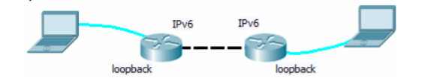

Połączenie pomiędzy ruterami należy wykonać przy pomocy interfejsów Serial lub FastEthernet.

Identyfikacja obrazu Cisco IOS w ruterze, posiadającego funkcjonalność IPv6:

Ruter #show ipv6 ?

Przygotowanie ruterów:

R1

conf t

int loopback 1

ip address 192.168.0.1 255.255.255.0

no shutdown

exit

int loopback 2

ip address 192.168.1.1 255.255.255.0

no shutdown

exit

int fa 0/0

ip address 192.168.2.1 255.255.255.0

no shutdown

exit

int fa 0/1

ip address 192.168.3.1 255.255.255.0

no shutdown

exit

ip routing

ip classless

router rip

network 192.168.0.1

network 192.168.1.1

network 192.168.2.1

network 192.168.3.1

R2

conf t

int loopback 3

ip address 192.168.4.1 255.255.255.0

no shutdown

exit

int loopback 4

ip address 192.168.5.1 255.255.255.0

no shutdown

exit

int fa 0/0

ip address 192.168.2.2 255.255.255.0

no shutdown

exit

int fa 0/1

ip address 192.168.6.1 255.255.255.0

no shutdown

exit

ip routing

ip classless

router rip

network 192.168.4.1

network 192.168.5.1

network 192.168.2.2

network 192.168.6.1

**Zdefiniowanie adresu IPv6 dla wybranego interfejsu:**

Router(config-if)#ipv6 address 1111:2222:1111:2222::/64 eui-64

**Przykłady specjalnych adresów IPv6:**

- 0:0:0:0:0:0:0:0 - odpowiednik 0.0.0.0 w IPv4

- 0:0:0:0:0:0:0:1 - odpowiednik 127.0.0.1 w IPv4 4.

**Przypomnienie zasad związanych z adresacją IPv6:**

Możliwe jest podawanie pełnej treści adresu, np.

Router(config-if)# ipv6 address 1111:1:0:0:0:0:1:1111/64

albo stosując postać skróconą nie wymieniającą jednego ciągu zer w pełnym adresie IPv6:

Router(config-if)# ipv6 address 1111:1::1:1111/64

Router(config-if)# ipv6 address 1:1::1/64 gdzie :: sygnalizuje miejsce wycięcia zer.

Można także (tylko w sieciach LAN) użyć notacji gwarantującej unikatowość adresu - według wzorca EUI-64:

Router(config-if)# ipv6 address 1111:1111:1111:1111::/64 eui-64

która zakłada podanie tylko starszej części adresu, kiedy młodsze 64 bity uzupełniane jest adresem MAC interfejsu w urządzeniu, według porządku:

MMMM:MMFF:FEMM:MM:MM,

gdzie MM to kolejne bajty pochodzące z MAC, 0xFFFE - to stałe uzupełnienie (łącznie mamy 64 bity). Taki adres posiada domyślną maskę o długości 64 bitów.

**Stworzenie interfejsu loopback z adresem EUI-64:**

Router(config)#int loopback 1

Router(config-if)# ipv6 address 1:2:1::/64 eui-64

Router(config-if)#no shut

Router(config-if)#end

Router#show ipv6 int brief

Router#show ipv6 interface loopback 1

**Diagnostyka**:

Router#debug ipv6 icmp

Router#ping ipv6 2:1::1

Router#ping ipv6 2:1::1 source 1:1::1

Router#traceroute ipv6 2:1::1

Włączenie trybu debug dla ICMPv6:

Router#show ipv6 route

**Definiowanie statycznych reguł rutowania IPv6 (analogicznie do IPv4), np.:**

Router(config)#ipv6 route 3:1::/64 2:1::1

Przy użyciu statycznych reguł rutowania udrożnij komunikację między sieciami emulowanymi na interfejsach loopback ruterów. -> ok but how?

**ZADANIE B Rutowanie RIPng na bazie IPv6**

(zostawić konfigurację z zadania A)

**włączyć rutowanie dla IPv6:**

Router(config)# ipv6 unicast-routing

**Włacz rutowanie RIPng:**

Router(config)# ipv6 router rip ripper (gdzie ripper to nazwa procesu RIPng)

**przejść do konfiguracji interfejsów i ten aktywować RIP:**

Router(config)#int fa 0/0

Router(config-if)#ipv6 rip ripper enable

Router(config-if)#no shutdown

Router(config-if)#exit

Router(config)#int fa 0/1

Router(config-if)#ipv6 rip ripper enable

Router(config-if)#no shutdown

**Sprawdź konfigurację oraz możliwość komunikowania z rutowaniem IPv6:**

Router#show ipv6 int fa 0/0

Router#show ipv6 route

Router#show ipv6 rip

Kasowanie tablicy rutowania:

Router#clear ipv6 route *

**Zadanie C: Rutowanie OSPFv3 i EIGRP na bazie IPv6**

(z konfiguracją z zadania A)

**wyłączyć rutowanie RIPng i uruchomić testowo OSPFv3, np.:**

Router(config)#no ipv6 router rip ripper

Router(config)#ipv6 router ospf 10 (gdzie 10 to identyfikator procesu OSPF)

W przypadku OSPFv3 konieczne jest manualne skonfigurowanie OSPF router-id dla wszystkich zaangażowanych w OSPF ruterów (nie można ich generować na podstawie adresów IPv4 interfejsów danego rutera, gdyż te mogą być nie skonfigurowane). Wartości router-id muszą być unikatowe!: Router(config-router)#router-id 1.1.1.1

**przypisujemy do procesu OSPF interfejsy rutera (a tym samym sieci bezpośrednio podłączone):**

Router(config)#interface FastEthernet 0/0

Router(config-if)#ipv6 ospf 10 area 0.0.0.0

Zbuduj sieć OSPFv3 złożoną z przynajmniej dwóch ruterów i analogicznie, jak w przypadku OSPF dla IPv4 sprawdź funkcjonowanie rutowania:

Router# debug ipv6 ospf

Router#debug ipv6 ospf packet

Router#debug ipv6 ospf hello

Router#sh ipv6 protocols

Router#sh ipv6 route

Router#sh ipv6 ospf neighbor

Router#show ipv6 ospf interface

Router#sh ipv6 ospf database

**W przeciwległym ruterze stwórz kolejny interfejs loopback, dodaj go do OSPFv3 jednak w innym area (tym samym tworząc z tamtego rutera ruter ABR OSPFv3.:**

Router2(config)#int loopback 2

Router2(config-if)#ipv6 address 2:1::1/64

Router2(config-if)#no shut

Router2(config-if)#ipv6 ospf 10 area 1

Następnie sprawdź w bieżącym ruterze bazę tras do znanych ruterów ABR:

Router#sh ipv6 ospf border-routers

**Uruchomienie EIGRP dla IPv6:**

Uwaga: EIGRP dla IPv6 implementowane jest tylko w ruterach przeznaczonych do budowy szkieletu sieci - w Laboratorium są to rutery Cisco 3640, 3660, 3725, 3745, 3845, 7100, 7200VXR, 7300, 7400, 6500. W przypadku posiadania na stanowisku takich ruterów należy uruchomić EIGRP dla IPv6 (wcześniej wyłączając OSPFv3):

Router(config)#no ipv6 router ospf 10

Router(config)# ipv6 router eigrp 1234 (gdzie 1234 to identyfikator systemu autonomicznego EIGRP (wspólny dla wszystkich ruterów w tym systemie))

W przypadku EIGRP dla IPv6 także konieczne posiadanie identyfikatorów routerid w ruterach. W niektórych sytuacjach (gdy nie wygenerowały się automatycznie) konieczne jest ich ręczne zdefiniowanie. Wartości router-id znów muszą być unikatowe.

Definiowanie router-id:

Router(config)# ipv6 router eigrp 1234

Router(config-rtr)#eigrp router-id 10

**przypisanie do EIGRP wszystkich zaangażowanych w rutowanie interfejsów fizycznych:** Router(config)#int fa 0/0

Router(config-if)#ipv6 eigrp 10

Po uruchomieniu EIGRP należy sprawdzić jego działanie analogicznie do OSPFv3

**Zadanie D:Tunelowanie ruchu IPv6 w IPv4**

**Układ:**

R1 – sieć IPv6 - R2 – sieć IPv4 – R3 – sieć IPv4 – R5 – sieć IPv6 – R5

tunel IPv6IP konieczny będzie pomiędzy ruterami R2 i R4. Ruter R3 będzie pośredniczył w przekazywaniu ruchu IP wersja 4, nie ingerując w adresację Ipv6

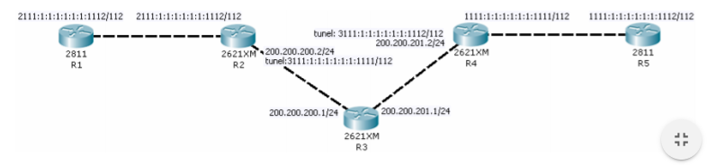

W przypadku braku dostatecznej ilości ruterów obsługujących IPv6 (na każdym stanowisku znajdują się przynajmniej dwa) można zrezygnować z ruterów R1 i R5 na rzecz interfejsów loopback w ruterach R2 i R4 lub stacji PC ze skonfigurowanymi interfejsami IPv6.

**przygotować konfigurację ruterów IPv6: R1 i R5. W ruterach należy skonfigurować i włączyć interfejs IPv6 oraz włączyć RIP dla IPv6:**

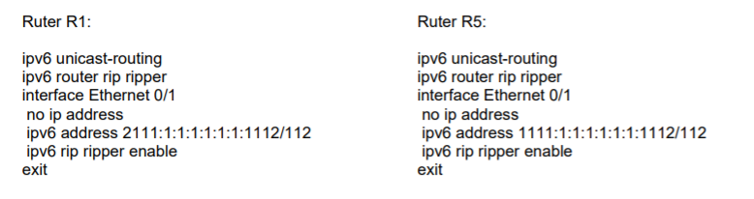

Uwagi:

- ipv6 unicast-routing to komenda stosowana do włączenia rutowania ipv6 (domyślnie jest wyłączone)

- cef to Cisco Express Forwarding dla IPv6

- ipv6 router rip id: id to łańcuch identyfikujący proces rutowania RIP nad IPv6

**przygotować konfigurację ruterów-bramek IPv6: R2 i R4.**

W ruterach należy

- skonfigurować i włączyć interfejsy IPv6, IPv4

- skonfigurować tunel w trybie IPv6IP typując w nim: adres IP przeciwległego końca, wejście do tunelu (lokalny interfejs), rutowanie (RIP dla wersji 6), adresację IPv6 (potrzebna do rutowania po IPv6)

- skonfigurować rutowanie (wybieramy OSPF, area 0) dla sieci IP wersja 4

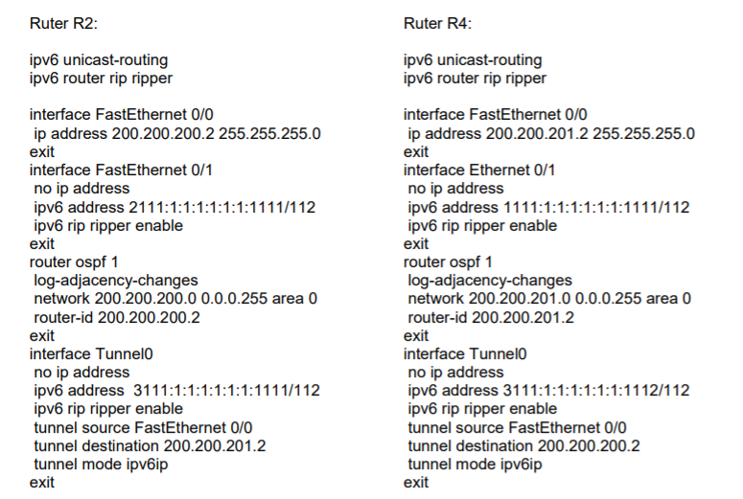

**przygotować konfigurację rutera IPv4: R3**

W ruterze należy jedynie skonfigurować i włączyć interfejsy IP wersja 4, oraz włączyć OSPF area 0 do rutowania po IP wersja 4

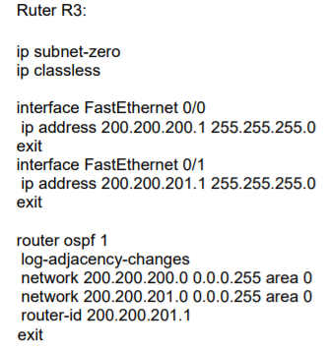

**Sprawdź stan interfejsów, posiadających skonfigurowaną adresację IPv6:**

Router#show ipv6 int brief

**Sprawdź funkcjonowanie OSPF w ruterach operujących na IPv4:**

Router#show ip ospf neighbor

**Zweryfikuj zawartość tablic rutowania w ruterach tunelu (R2, R3, R4) i końcowych (R5, R5) - RIPv6 powinien uzupełnić wpisy o reguły do sieci po drugiej stronie tunelu:**

Router2#show ip route

Router2#show ipv6 route

Router4#show ip route

Router4#show ipv6 route

Router1#show ipv6 route

Router5#show ipv6 route

**Sprawdź możliwość komunikowania się instalacji (traceroute i ping) przy pomocy ruterów,**

Router1#ping ipv6 1111:1:1:1:1:1:1:1111

Router1#ping ipv6 2111:1:1:1:1:1:1:1111

Router1#ping ipv6 3111:1:1:1:1:1:1:1111

Router1#ping ipv6 3111:1:1:1:1:1:1:1112

Jeśli stacja PC jest przystosowana do pracy z protokołem IPv6, skontroluj połączenie ze stacji PC (należy ją podłączyć i skonfigurować interfejsy ruter - stacja PC):

C:\ping –6 1111:1:1:1:1:1:1:1111